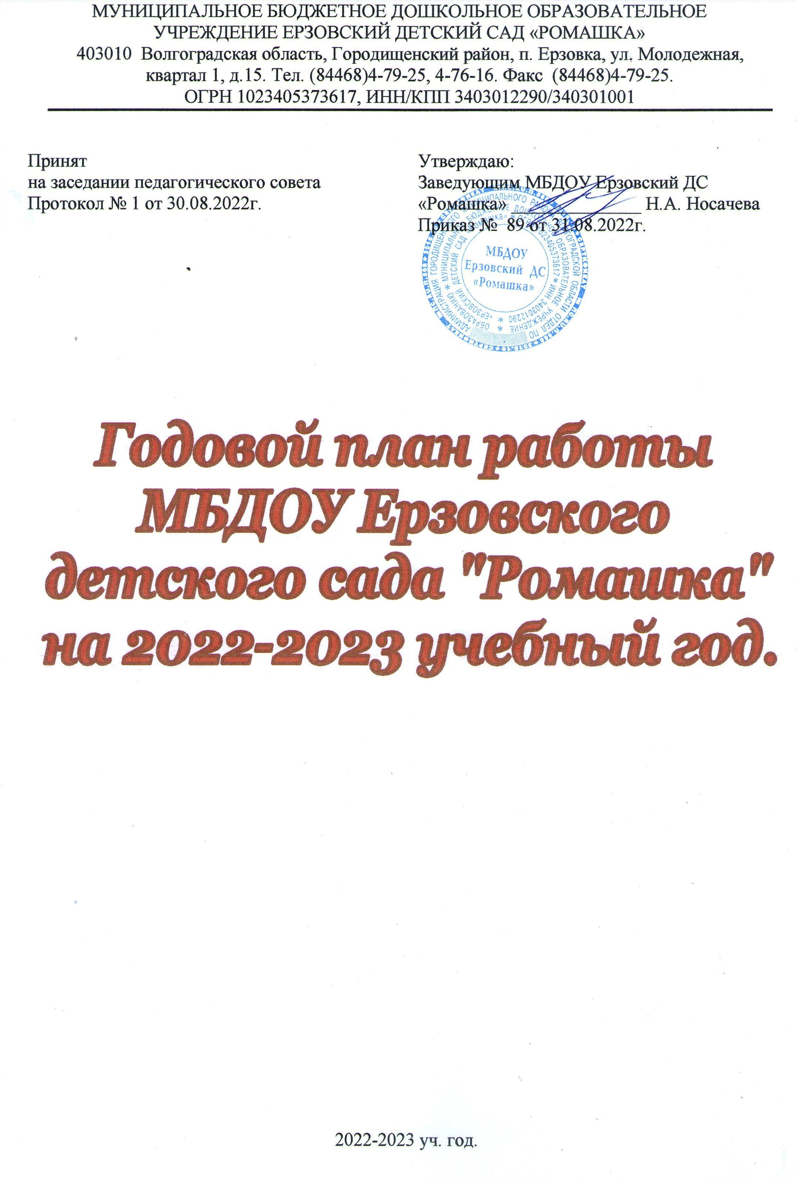

Анализ работы
МБДОУ Ерзовский детский сад «Ромашка»
за 2021- 2022 учебный год.
Приоритетное направление: «Патриотическое воспитание дошкольников – основа формирования будущего гражданина».
В 2021-2022 учебном году основная деятельность МБДОУ Ерзовский детский сад «Ромашка» была направлена на достижение следующих задач:

- Формирование у дошкольников основ безопасного поведения в быту, социуме и природе, через различные виды деятельности.

- Применение современных образовательных технологий с целью совершенствования образовательной работы по речевому развитию дошкольников.

- Общие сведения об образовательном учреждении

Муниципальное дошкольное образовательное учреждение «Ерзовский детский сад «Ромашка» общеразвивающего вида» создано на основании решения администрации Волгоградской области от 13 августа 1998 года № 830-р.
Юридический адрес: 403010, Волгоградская область, Городищенский район, р.п. Ерзовка, ул. Молодежная, квартал 1, д.15
Фактический адрес: 403010, Волгоградская область, Городищенский район, р.п. Ерзовка, ул. Молодежная, квартал 1, д.15
Банковские реквизиты: ИНН 3403012290, КПП 340301001, к/счет: 40102810445370000021, Расчетный счет: 03234643186050002900, Лицевой счет: 1303Б006701, БИК: 011806101, Банк получателя: Отделение Волгоград //УФК по Волгоградской области, г. Волгоград.
Учредитель: администрация Городищенского муниципального района Волгоградской области (на основании Решения Городищенской Районной Думы Волгоградской области от 29.12.2005г. №114).
Детский сад является юридическим лицом, имеет самостоятельный баланс, обособленное имущество, расчетный счет в банке, печать и штамп со своим наименованием.
Свидетельство о государственной регистрации права 34 АА №303744 от 19.042011г.
Свидетельство о государственной регистрации права на недвижимое имущество 34- АА № 281841 от 28.03.2011г.
Лицензия на право ведения образовательной деятельности от 20.06.2011г. № 389 РО № 02958. Срок действия лицензии – бессрочно.

- Администрация образовательного учреждения

2.1. Заведующий
Носачева Наталья Александровна.
2.2. Заместитель заведующей по АХР
Сарафанова Наталья Алексеевна.
2.3. Старший воспитатель
Капустина Ирина Олеговна.

3. Состав и характеристика групп.
№ п/п | Группа | Кол-во  воспитанников | Возраст  воспитанников | Специализация  групп
1. | I мл. гр. № 1 «Солнечные зайчики | 21 | 1,6-3 | Общеразвивающая
2. | I мл. гр. № 2 «Звёздочки» | 23 | 2-3 | Общеразвивающая
3. | II мл. гр. № 1 «Солнышко» | 27 | 3-4 | Общеразвивающая
4. | II мл. гр. № 2 «Непоседы» | 28 | 3-4 | Общеразвивающая
5. | Средняя гр. № 1«Берёзка» | 31 | 4-5 | Общеразвивающая
6. | Средняя гр. № 2 «Ручеёк» | 30 | 4-5 | Общеразвивающая
7. | Старшая гр. № 1 «Капитошка» | 31 | 5-6 | Общеразвивающая
8. | Старшая гр. № 2 «Улыбка» | 30 | 5-6 | Общеразвивающая
9. | Старшая гр. № 3 «Сказка» | 29 | 5-6 | Общеразвивающая
10. | Подготовит. гр. № 1 «Радуга» | 31 | 6-7 | Общеразвивающая
11. | Подготовит. гр. № 2 «Почемучки» | 26 | 6-7 | Общеразвивающая
12. | Подготовит. гр. № 3 «Весёлые гномы» | 28 | 6-7 | Общеразвивающая
Итого: |  | 335

4. Контингент учащихся, воспитанников
 | Детский сад | Группы  р/ в | Всего  по ОУ
Общее количество обучающихся, воспитанников | 291 | 44 | 335
Общее количество групп. Средняя наполняемость групп в т.ч. | 10 / 29.1 | 2/22 | 12 / 28
-общеобразовательных базового уровня | 10 | 2 | 12

5. Режим работы образовательного учреждения.
Продолжительность рабочей недели (дней) | 5 дней
Продолжительность рабочего дня (часов) | 36 часов

6. Анализ заболеваемости.
В детском саду проводится большая работа по укреплению здоровья воспитанников и формированию здорового образа жизни. Активно используются здоровьесберегающие и здоровьеформирующие технологии. С детьми работают квалифицированные воспитатели, учитель-логопед, медицинские работники.
Медико-педагогический коллектив дошкольного учреждения уделяет должное внимание оздоровительной работе: игровая оздоровительная гимнастика после дневного сна, дыхательная гимнастика, упражнения на профилактику нарушений осанки у детей, упражнения для верхнего отдела позвоночника, для профилактики плоскостопия, для глазных мышц, пальчиковая гимнастика, точечный массаж. Большое внимание уделяется организации противоэпидемических мероприятий в период подъема заболеваемости гриппом: кварцевание групп и зала, применение оксолиновой мази, С - витаминизация третьего блюда, употребление отвара шиповника и фруктовых соков, использование фитонцидных свойств лука и чеснока.
Применяется «Рижский» метод закаливания: хождение босиком по «солевой дорожке», ребристой дорожке, коврику с нашитыми пуговицами, обручу, веревке, по вырезанным следам, воздушные ванны; утренний прием на свежем воздухе в теплое время года, обширное умывание после дневного сна, обливание ног и рук прохладной водой (летом). В этом году детский сад продолжал работу в режиме противоковидных мероприятий. Большинство детей детский сад не посещали по разрешенным заявлениям на время неблагоприятной эпидемиологической обстановки в стране. Динамика заболеваемости на 1 ребёнка уменьшилась на 0,1% по сравнению с прошлым учебным годом.
 | 2019  (332 ребёнка) | 2020  ( 342 ребёнка) | 2021  ( 335 детей)
Проведено всего дней | 43668 | 23560 | 35569
Пропущено по болезни | 3785 | 2019 | 2342
Число случаев заболеваний | 415 | 268 | 318
Заболевание на 1 р/год | 11,4 | 15,9 | 15,8

Динамика заболеваемости на 1 ребенка в год.

Средняя посещаемость детьми МБДОУ Ерзовский ДС «Ромашка» за 2021-2022 уч.год.
Наименование группы | Месяц |  |  |  |  |  |  |  |  | Всего детодней | % посещ.
Наименование группы | С | О | Н | Д | Я | Ф | М | А | М | Всего детодней | % посещ.
I мл.гр. № 1 «Солн. зайчики» | 36% | 33% | 49% | 31% | 42% | 42% | 52% | 33% | 53% | 401 | 45%
I мл.гр. № 2 «Звёздочки» | 42% | 38% | 51% | 40% | 49% | 57% | 55% | 61% | 62% | 455 | 51%
II мл.гр. № 1 «Солнышко» | 62% | 52% | 54% | 50% | 59% | 57% | 63% | 71% | 72% | 524 | 60%
II мл.гр. № 2 «Непоседы» | 46% | 39% | 49% | 45% | 40% | 42% | 48% | 61% | 50% | 420 | 47%
Ср. гр. № 1 «Берёзка» | 50% | 46% | 56% | 35% | 47% | 41% | 46% | 60% | 59% | 440 | 49%
Ср. гр. № 2 «Ручеёк» | 54% | 61% | 68% | 46% | 70% | 62% | 70% | 68% | 63% | 562 | 62%
Ст. гр. № 1 «Капитошка» | 54% | 47% | 52% | 50% | 49% | 50% | 54% | 65% | 69% | 490 | 54%
Ст. гр. № 2 «Улыбка» | 58% | 42% | 67% | 54% | 67% | 63% | 60% | 73% | 80% | 564 | 63%
Ст. гр. № 3 «Сказка» | 63% | 63% | 79% | 63% | 74% | 75% | 71% | 80% | 72% | 640 | 71%
Подготов.гр. № 1 «Радуга» | 55% | 56% | 70% | 48% | 60% | 74% | 63% | 73% | 76% | 575 | 64%
Подготов.гр. № 2 «Почемучки» | 48% | 42% | 63% | 46% | 50% | 45% | 40% | 54% | 62% | 450 | 50%
Подготов.гр. № 3 «Весёлые гномы» | 57% | 65% | 53% | 51% | 40% | 44% | 58% | 65% | 67% | 543 | 56%
Итого: |  |  |  |  |  |  |  |  |  |  | 56%

Динамика средней посещаемости за 3 года.
7. Общие сведения о педагогах МБДОУ Ерзовский ДС «Ромашка»
7.1. Кадровый состав.
В коллективе МБДОУ Ерзовский ДС «Ромашка» на начало 2021-2022 учебный год работало 28 педагогов, имеющих специальное педагогическое образование.
На конец учебного года, в результате оптимизации данные о педагогах следующие: всего 23 педагога, из них ст. воспитатель 1; учитель – логопед 1, муз. руководителей 2, воспитателей 19.
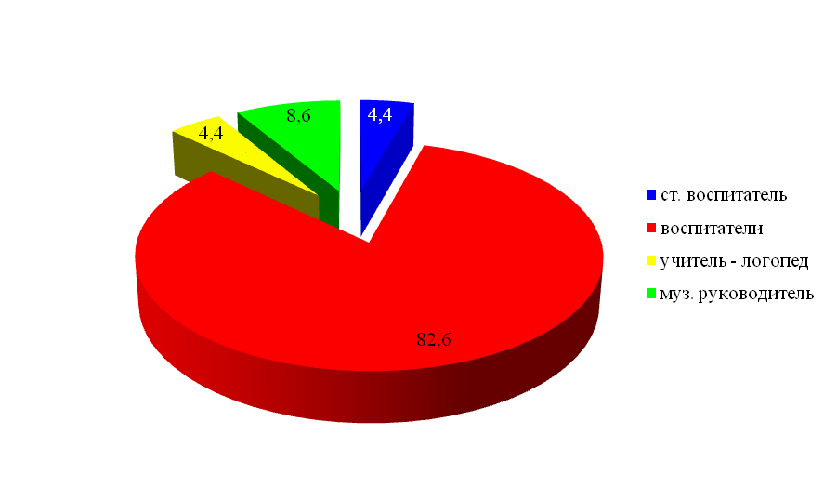

7. 2. Уровень педагогического состава по возрасту.
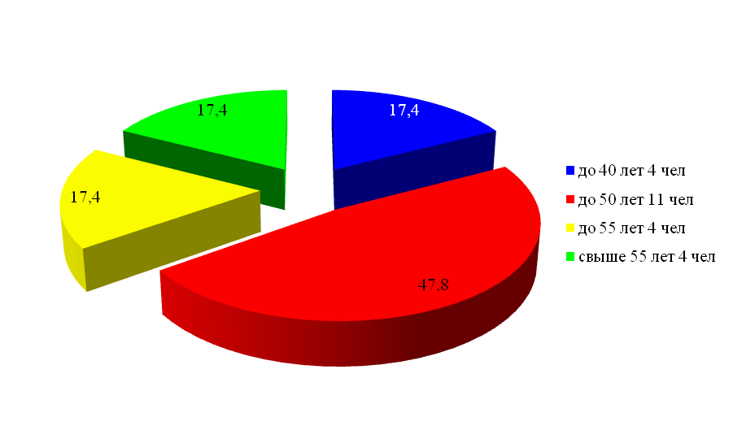

7.3. Уровень по стажу.
В МБДОУ Ерзовский ДС «Ромашка» работают педагоги, чей стаж работы составляет свыше 15 лет – 13 человек и являются наставниками молодых специалистов, чей стаж менее 3 лет – 3 человек, от 5-10 лет – 3 человека, от 10-15 лет – 4 человека.

7.4. Квалифицированный уровень педагогов.
На базе нашего детского сада в течение учебного года 8 педагогов прошли курсовую подготовку:
ООО «Учитель» 72 часа.
«Методическое сопровождение педагога допобразования в условиях реализации ФГОС ДО».
ООО «Центр инновационного образования и воспитания» 73 часа.
«Коррекционная педагогика и особенности образования и воспитания детей с ОВЗ»
Старший воспитатель Капустина И.О. успешно прошла процедуру аттестации и по ее результатам ей присвоена I квалификационная категория.
8. Анализ образовательного процесса.
Содержание образовательного процесса выстроено в соответствии с основной общеобразовательной программой МБДОУ Ерзовский ДС «Ромашка» разработанной на основе программы «От рождения до школы» под редакцией Н.Е. Вераксы, М.А. Васильевой, Т.С. Комаровой. Также в своей деятельности реализуются следующие программы:
- Программа «Безопасность» Авдеева Н.Н., Князева О.Л., Стеркина Р.Б.
- «Юный эколог» С. Николаева.
- «Трудовое воспитание в детском саду: Программа и методические рекомендации для работы с детьми 2–7 лет» Т. С.Комарова, Л. В. Куцакова, Л. Ю. Павлова.
- «Мы живем в России» Зеленова Н.Г. Л.Е. Осипова.
- «Воспитываем маленького Волжанина» Евдокимова Е.С.
- «Математика в детском саду». Новикова В.П.
- «Развитие речи в детском саду» под ред. Ушаковой О. С.
- «Знакомим с литературой детей 5-7 лет» Ушакова О.С.
- «Программа художественного воспитания, обучения и развития детей 2-7 лет «Цветные ладошки» И.А. Лыкова.
- «Праздник каждый день. Программа музыкального воспитания детей дошкольного возраста «Ладушки» Каплунова И., Новоскольцева И.
- «Музыкальные шедевры: Авторская программа и методические рекомендации» Радынова О. П.
- «Театр — творчество — дети: Программа развития творческих способностей средствами театрального искусства». Сорокина Н. Ф. , Миланович Л. Г.
Весь учебный год наше дошкольное учреждение работало согласно годовому плану.
В детском саду прошли праздники и развлечения:
«Осенняя полянка» мл.гр. (октябрь), «В гости к Жучке» мл.гр.(октябрь),«Осенняя прогулка» ср. гр.(октябрь), «Осенний паровоз»-игровая программа.ст.,подг. гр.(октябрь), «Музыка осени»-тем. занятие. подг.гр.(октябрь), «Маленькая сказочка» мл.гр. (ноябрь), «Сколько музыкантов-столько и талантов» ср.гр.(ноябрь), «Приключения Подсолнушка» ст.,гр.(ноябрь), «Царевна-лягушка» подг гр. (ноябрь), «Новый год к нам пришел!» по группам, «Веселые игры Мороза» по группам (январь),«В гостях у музыки» ст, подг гр. (январь), «Мы помним тебя, Сталинград» к годовщине победы под Сталинградом. (февраль), «Музыкальный теремок» ср. гр. Игра-инсценировка. (февраль),«Мы стараемся для пап» мл. гр (февраль), «Волшебная страна Чукоккола» тем.занятие. ср.,ст. гр.февраль),«Бармалей, паук, тараканище» - тем.занятие. подг.гр. (февраль), «Мамочку поздравим – праздник ей подарим!» праздники по группам, «Апрель, апрель, звенит капель» ср., гр. (апрель)
«Мы играем, не скучаем»-игровое развлечение. ст, подг.,гр.(апрель), «Давайте вспомним тех, кто мир нам отстоял » ср, ст, подг гр. (май), акция «Бессмертный полк» по группам (май), «Ура! Выпускной» подг. гр. (май)
В детском саду прошли выставки:
«Осень золотая», «Наша безопасность», «Зимушка», «Наша армия», «С праздником весны и красоты», «Дорога в космос», «День Победы».
Работа с родителями:
В целях развития конструктивного взаимодействия с семьёй в группах оформлены информационные стенды, «уголки для родителей». Родители активно принимали участие в проведении конкурсов («Новогодняя игрушка», «Наша безопасность» - конкурс плакатов).
Воспитатели всех групп согласно плану работы с родителями проводили родительские собрания, с соблюдением противоковидных мер.
Открытые просмотры занятий. Они позволяют всем увидеть, как работают коллеги, использовать их позитивный опыт, осознать свои недочеты. Кроме того, педагоги учатся анализировать особенности учебно-воспитательного процесса в целом, а также занятий или досуговой деятельности в группе, что позволяет самим педагогам, включаться в процесс управления качеством образования. В данном учебном году открытые занятия проводили:
- «Посуда для Федоры» - воспитатель Зиновьева Ю.В.
- «В поисках Колобка» - воспитатель Букреева Г.П.
- «Математическое путешествие по сказкам» - воспитатель Колесникова Ю.С.
- «Мастерская сказок» - воспитатель Неупокоева М.А.
Мастер – классы, проведенные для педагогов
МБДОУ Ерзовский ДС «Ромашка»:
- «Использование интеллект – карт для развития познавательных способностей дошкольников» - воспитатель Дубцова М.С.
- «Игровые приемы по формированию у старших дошкольников знаний правил дорожного движения» - воспитатель Неупокоева М.А.
- «Взаимодействие учителя - логопеда и педагогов ДОУ в системе коррекционной работы» - учитель – логопед Сарафанова Г.В.
Семинары – практикумы:
- «Формирование ОБЖ в рамках реализации ООП» - ст. воспитатель Капустина И.О.
Участие педагогов в РМО:
№ п/п | Тема,  дата мероприятия | Тема  выступления | ФИО  педагогов
1. | РМО №3 от 28.01.2022г. тема: «Формирование познавательных и творческих способностей детей дошкольного возраста в условиях организации инновационной деятельности ДОУ» | Мастер-класс «Интеллект-карта, как способ активизации познавательной активности детей дошкольного возраста» | Дубцова Марина Сергеевна, воспитатель

Конкурсы внутри ДОУ:
- «Уголок безопасности»
Итоги профессионального конкурса среди педагогов
«Уголок безопасности»
№ п/п | Наименование  групп | ФИО  воспитателей | Итог
 | Группа «Солнечные зайчики» | Букреева Г.П. Мнацаканян А.В. | участие
 | Группа «Звёздочки» | Зимина Т.В.Мочалина Н.А. | II место
 | Группа «Солнышко» | Резниченко О.П.Мацук С.Н. | I место
 | Группа «Непоседы» | Цупина Н.А.Романова О.С. | III место
 | Группа «Ручеёк» | Болдырева С.И.Мацук С.Н. | I место
 | Группа «Берёзка» | Зиновьева Ю.В.Гуренко С.А. | участие
 | Группа «Капитошка» | Желтова Е.Ю.Колесникова Ю.С. | II место
 | Группа «Улыбка» | Неупокоева М.А.Гуренко С.А. | I место
 | Группа «Сказка» | Запорожцева О.А.Колесникова Ю.С. | II место
 | Группа «Радуга» | Дубцова М.С.Незнамова О.А. | III место
 | Группа «Почемучки» | Курнакова Н.Г. Незнамова О.А. | III место
 | Группа «Весёлые гномы» | Зимина О.А.Романова О.С. | участие

- «Лучшая группа»
Итоги профессионального конкурса среди педагогов
«Лучшая группа -2021»

№ п/п | Наименование  групп | ФИО  воспитателей | Итог
Среди I и II младших групп
 | Группа «Солнечные зайчики» | Букреева Г.П. Запорожцева О.А. | III место
 | Группа «Звёздочки» | Зимина Т.В.Мочалина Н.А. | III место
 | Группа «Солнышко» | Резниченко О.П.Мацук С.Н. | I место
 | Группа «Непоседы» | Цупина Н.А.Романова О.С. | II место
Среди средних групп
 | Группа «Ручеёк» | Болдырева С.И.Мацук С.Н. | I место
 | Группа «Берёзка» | Зиновьева Ю.В.Гуренко С.А. | III место
Среди старших групп
 | Группа «Капитошка» | Желтова Е.Ю.Колесникова Ю.С. | I место
 | Группа «Улыбка» | Неупокоева М.А.Гуренко С.А. | II место
 | Группа «Сказка» | Пономарева А.Ю.Колесникова Ю.С. | ----
Среди подготовительных групп
 | Группа «Радуга» | Дубцова М.С.Незнамова О.А. | I место
 | Группа «Почемучки» | Курнакова Н.Г. Незнамова О.А. | III место
 | Группа «Весёлые гномы» | Зимина О.А.Романова О.С. | II место

Конкурсы вне ДОУ.

№ п/п | ФИО педагога, должность | Название конкурса | Результат участия | Уровень (муниципальный, региональный, всероссийский, международный)
1 | Быкадорова Л.А.  Музыкальный руководитель | Детско-юношеский конкурс утренников, театрализованных и спортивных представлений «С Новым годом!» | 1 место по Волгоградской области. | Всероссийский
2 | Быкадорова Л.А.,  Музыкальный руководитель | Детско-юношеский конкурс утренников, театрализованных и спортивных представлений «С Новым годом!» | 3 место по Южному федеральному округу | Всероссийский
3 | Зимина Т.В.,  Воспитатель | Детско-юношеский конкурс утренников, театрализованных и спортивных представлений «С Новым годом!» | 1 место по Волгоградской области. | Всероссийский
4 | Мочалина Н.А.  Воспитатель | Детско-юношеский конкурс утренников, театрализованных и спортивных представлений «С Новым годом!» | 1 место по Волгоградской области. | Всероссийский
5 | Зимина О.А.,  Воспитатель | Детско-юношеский конкурс утренников, театрализованных и спортивных представлений «С Новым годом!» | 3 место по Южному федеральному округу | Всероссийский
6. | Романова О.С.  Воспитатель | Детско-юношеский конкурс утренников, театрализованных и спортивных представлений «С Новым годом!» | 3 место по Южному федеральному округу | Всероссийский
7 | Гуренко С.А.  Воспитатель | «Педагогическая инициатива – 2022» | 1 место | Региональный
8 | Дубцова М.С.  Воспитатель | «Методы развития познавательных способностей у детей дошкольного возраста» | 1 место | Всероссийский
8 | Дубцова М.С.  Воспитатель | «Открытое занятие в ДОУ» | 1 место | Всероссийский
9 | Капустина И.О.  Ст. воспитатель | «Обучающая презентация по ПДД» | 1 место | Региональный
10 | Резниченко О.П.  Воспитатель | «Педагогическая инициатива – 2022» | 2 место | Региональный
11 | Мацук С.Н.  Воспитатель | «Педагогическая инициатива – 2022» | 2 место | Региональный
12 | Неупокоева М.А.  Воспитатель | «Педагогическая инициатива – 2022» | 1 место | Региональный
12 | Неупокоева М.А.  Воспитатель | «Обучающая презентация по ПДД» | 2 место | Региональный
13 | Сарафанова Г.В.  Учитель - логопед | «Дидактические игры и пособия» | 1 место | Всероссийский
13 | Сарафанова Г.В.  Учитель - логопед | «Учимся, играем, речь развиваем!» | 3 место | Региональный

Для выявления проблем, в работе воспитателей и специалистов, и своевременной коррекции воспитательно-образовательной работы в ДОУ методической службой использовались разные виды контроля.
Были осуществлены: обзорный смотр-контроль «Готовность групп ДОУ к новому учебному году», который показал, что во всех возрастных группах соблюдены требования к безопасности для жизни и здоровья детей к мебели и игровому оборудованию, соблюдаются санитарно-гигиенические требования по оформлению помещений, оформление предметно-развивающей среды педагогически целесообразно.
Сюжетно-ролевые игры, дидактические пособия, детская литература – всё подобрано в соответствии с возрастом детей, удобно расположено, позволяет детям самостоятельно, по своему желанию формировать игровое пространство.
Организация работы в адаптационный период в 1 младших группах.
В 1 младших группах проводилась большая разъяснительная работа с родителями, целесообразно применялся щадящий режим, в группе в основном наблюдалась адаптация лёгкой степени, дети в течение 2-х недель привыкали к режиму детского сада, охотно шли в группу к воспитателям, у них наблюдался спокойный сон и жизнерадостное настроение. Педагоги стимулировали интерес детей к познавательным занятиям, на прогулке соблюдался активный двигательный режим.
Анализ организации подготовки детей к школе в подготовительных к школе групп показал высокий уровень компетентности педагогов и мотивационную готовность дошкольников, поступающих в первый класс. Педагоги данных возрастных групп (Зимина О.А, Романова О.С., Дубцова М.С., Незнамова О.А., Курнакова Н.Г.) продемонстрировали высокий уровень организации самостоятельной деятельности детей по данному разделу, использование разнообразных методов и приёмов в работе, создали соответствующую предметно-развивающую среду в группе.
Анализ планов воспитательно-образовательной работы с детьми показал, что работа с дошкольниками по воспитанию положительного отношения к школе (игры, беседы, занятия, экскурсии) проводятся в системе, с творческим подходом, продумана взаимосвязь с другими видами деятельности (продуктивная, игровая деятельность, чтение художественной литературы). Из беседы с детьми, наблюдений за их играми и самостоятельной деятельностью было выявлено наличие у дошкольников интереса, самостоятельности и активности, а также знаний детей о школе. Педагоги подготовительных к школе групп успешно взаимодействовали с родителями будущих первоклассников: проводили родительские собрания о готовности детей к школе, индивидуальные устные консультации и оформляли консультации в стендовой информации. Всё это позволяет прогнозировать высокую степень готовности выпускников к школе.
Создание предметно-развивающей среды.
Тематический контроль был проведён во всех возрастных группах ДОУ. Созданная развивающая предметно-пространственная среда учитывает особенности реализуемой в ДОУ Примерной основной общеобразовательной программы ДО «От рождения до школы» под редакцией Н.Е. Вераксы, Т.С.Комаровой, М.А.Васильевой
- практическую реализацию подхода к организации целостного развития и воспитания ребёнка;
- обеспечение органичного вхождения ребёнка в современный мир;
- развитие потенциальных возможностей каждого ребенка;
- взаимодействие дошкольников с различными сферами культуры.
Предметно – пространственная среда соответствует возрасту воспитанников, а также их актуальным и индивидуальным особенностям, особенностям детского восприятия; пространство оснащено средствами обучения и воспитания, игровыми, спортивными, оздоровительным оборудованием, инвентарем и материалами в свободном доступе для детей; в полной мере реализован принцип «от простого к сложному»: воспитание и обучение дошкольников, их деятельность строится на основе учета возможностей, предупреждения интеллектуальных, физических и нервно-эмоциональных перегрузок, отрицательно сказывающихся на их физическом и психическом здоровье; предметно – пространственная среда соответствует своеобразному пространственному восприятию: грамотное зонирование обеспечивает зону условной изоляции («вижу, но не мешаю») тем детям, которым это необходимо.
Цветовое решение интерьеров не раздражающее (цветовой комфорт: крупные, «малоподвижные» предметы обстановки окрашены в спокойные тона, присутствие ярких предметов – игрушки, утварь, яркие элементы отделки).
В группах создана домашняя обстановка, визуальный психологический комфорт: в оформлении применены природные компоненты, обуславливающие взаимосвязь с окружающим миром (природный уголок, элементы растительного декора, природные выставки). Также в интерьеры групп включены элементы оформления, создающие приятные, позитивные ассоциации у воспитанников: детские работы (рисунки, аппликации, композиции из пластилина); альбом семейных фотографий; альбом о жизни группы, атрибуты (обогащающие развивающую среду), которые воспитанники принесли из дома.
Группам присущи гибкость, трансформируемость, вариативность: зоны активности мобильны. Есть возможность разнообразного использования составляющих предметной среды; игрушки, с которыми могут играть дети самостоятельно, находятся на открытых полках, в непосредственной доступности. Материалы полифункциональны: наличие полифункциональных предметов, в том числе природных материалов, пригодных для использования в разных видах детской деятельности.
Особое внимание уделяется безопасному нахождению детей в группах ДС; возможности безопасно играть и заниматься образовательной деятельностью: вся мебель в группах и в зонах активности крепится к стенам; мебель расположена так, чтобы у детей было достаточно места для активной деятельности (двигательной, игровой, образовательной); в уголках активности размещены знаки, напоминающие об аккуратном и безопасном обращении с тем или иным предметом; педагогами регулярно проводится инструктаж по технике безопасности (безопасность во время образовательной деятельности (обращение с ножницами, кисточками, карандашами, пластилином); культура и безопасность поведения за столом во время еды; безопасное поведение во время прогулки на площадке).
Все пространство предметно – развивающей среды групп безопасно, соответствует санитарно – гигиеническим требованиям и правилам пожарной безопасности.
В детском саду идет постоянный поиск путей работы методической службы в инновационном режиме, решения разных проблем. Педагогами накоплен определенный положительный опыт по таким проблемам, как нравственное, правовое воспитание дошкольников, оздоровительная развивающая работа с детьми, работа с родителями в инновационном режиме, роль игры в образовательном процессе с дошкольниками и др.
Итогом работы всего педагогического коллектива можно считать качественный анализ уровня подготовки детей к обучению в школе, уровень развития детей и соответствие возрастной норме.
Деятельность коллектива МБДОУ Ерзовский ДС «Ромашка» в течение 2021-2022 года была разнообразной и многоплановой. Достигнутые результаты работы, в целом, соответствуют поставленным в начале учебного года целям и задачам. Проведенный анализ образовательной деятельности показал на необходимость продолжить работу в следующих направлениях:
- систематическая работа по сохранению и укреплению здоровья через организацию среды, повышающей двигательную активность детей;
- развитие игровой, поисковой, экспериментальной деятельности дошкольников;
Наряду с положительными моментами в работе педагогического коллектива есть и недостатки:
- Не всегда и не у всех педагогов есть доступ к современным техническим средствам обучения (проектор, компьютер, интернет).
- Вновь поступившие педагоги, не имеющие стаж педагогической работы (Мацук С.Н., Мнацаканян А.В.), слабо ориентируются в современных педагогических технологиях, испытывают трудности с мотивацией воспитанников к образовательной и совместной деятельности, а так же с выбором тем по самообразованию и углубленной работе.
Выводы: Несмотря на то, что сделано, задача пространственной организации предметно-развивающей среды детского сада в соответствии с ФГОС остаётся одной из главных. Необходимо продолжать работу по организации жизни детей в группе по пространственному принципу. Обустроить групповые помещения модульными центрами активности, легко трансформируемыми под потребности свободной игры детей до выращивания своего, особого уклада в каждой группе.
Пополнение предметно-развивающей среды в соответствии с реализуемой программой, продолжение работ по усовершенствованию материально-технической базы детского сада, и ее пополнению согласно общеобразовательной программе ДОУ в соответствии с ФГОС. Создание благополучного микроклимата для развития детей.

Динамика выполнения мероприятий годового плана (за 3 года)

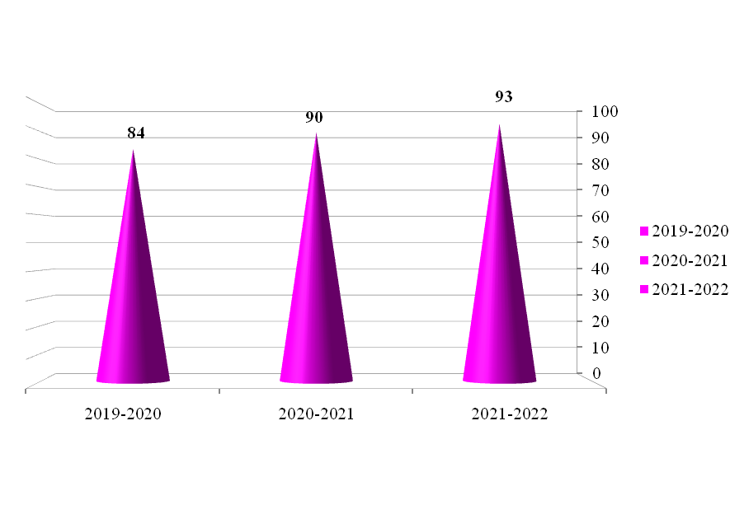
В связи с тем, что эпидемиологическая обстановка в стране стала налаживаться, но всё ещё остаётся напряженной МБДОУ Ерзовский ДС «Ромашка» проводил совместную работу с социумом с ограничениями. Выполнение годового плана в 2021-2022 учебном году повысилось на 3% по сравнению с прошлым учебным годом.

Результаты диагностики по образовательным областям на 2021-2022 учебный год.
Начало года.
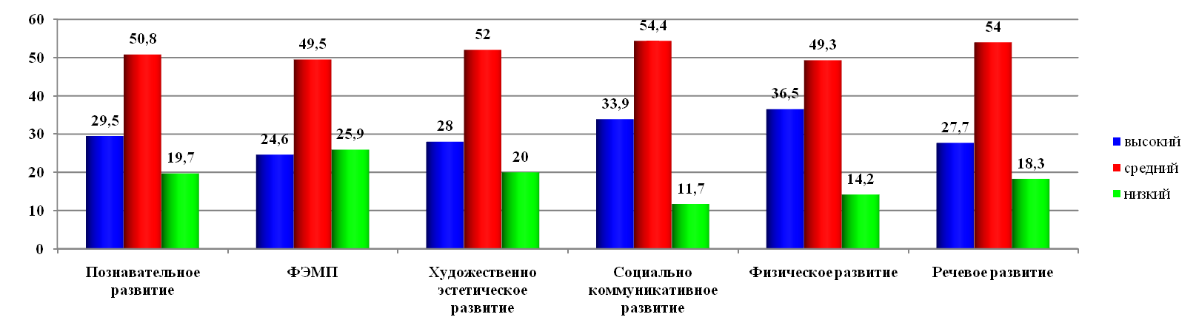
Конец года
Общий итог освоения программы за 2021-2022 учебный год.

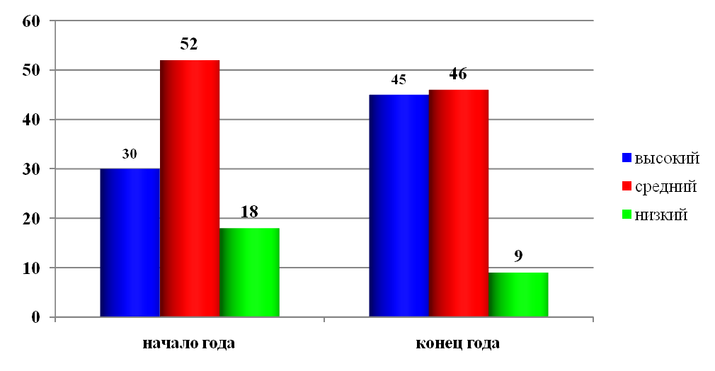
9. Анализ административно-хозяйственной деятельности в МБДОУ Ерзовский детский сад «Ромашка».
К началу летней оздоровительной кампании все оборудование на участках ДОУ красится и обновляется. Павильоны на участках все кирпичные, крытые. Для детей изготовлены столы, скамейки, игровое оборудование (работа родителей). Территория ДОУ огорожена согласно требованиям СанПин и обеспечения охраны жизнедеятельности детей и сотрудников. Случаев чрезвычайных ситуаций, нарушения систем жизнеобеспечения в ДОУ за прошедшие годы не было.

Годовые задачи
на 2022-2023 учебный год

- Формирование познавательного интереса к культурному наследию народов России у дошкольников средствами проектной деятельности.

- Создание благоприятных условий для формирования элементарных математических представлений у дошкольников средствами проектной деятельности.

№ п/п | Форма  работы | Мероприятия | Дата | Ответственный
 | Педсоветы | Установочный:  - Утверждение результатов работы за 2022-2023 уч. год  - Утверждение годовых задач, годового плана работы, расписания НОД, рабочих программ воспитателей и специалистов, тематических недель и календарного графика МБДОУ «Ромашка» на 2022-2023 уч. год.  - Разное. | 31.08.22 | Ст. воспитатель
 | Проектная деятельность | «Традиции русского народа» | 01.09.-28.11.22 | Ст. воспитатель  Воспитатели
 | Открытые просмотры | «Кто в Теремочке живёт?» | 07.09.22 | Резниченко О.П.
 | Праздники, развлечения | «Наш любимый детский сад – встрече с ним я очень рад!».  «Вот какие мы большие» | 01.09.  2022г. | Ст. воспитатель  Муз. руководители
 | Совместная работа | Городищенский ГКУ ВО 5 отряд ПС  Практикум для персонала «Эвакуация детей и сотрудников при возникновении очага возгорания» | 14.09-15.09.  2022 | Ст. воспитатель  Зам. зав. по АХЧ
 | Конкурсы | «Лучшая группа»  «Дидактические игры духовно – нравственного содержания» | 15.08-26.08.22  01.09.-16.12.22 | Ст. воспитатель
 | Контроль | Готовность групп к новому учебному году | 01.09-10.09.22 | Ст. воспитатель
 | Контроль | Проверка календарных планов | 28.09.-30.09.22 | Ст. воспитатель

№ п/п | Форма  работы | Мероприятия | Дата | Ответственный
 | Открытые просмотры |  |  | Романова О.С.  Желтова Е.Ю.
 | Выставка детских работ | «Чудеса народных промыслов» - детские работы, выполненные в разной технике. | 04.10.-15.10.  2022г. | Ст. воспитатель  Воспитатели
3. | Проектная деятельность | «Традиции русского народа» | 01.09.-28.11.22 | Ст. воспитатель  Воспитатели
4. | Фестиваль | «Семейные таланты» | 28.10.22г.
5. | Конкурс | «Конкурс народной песни и художественного слова» | 17.10.-21.10.22г. | Ст. воспитатель
6. | Мастер - класс | «Знакомство с народными промыслами России» | 27.10.22г | Капустина И.О.
6. | Мастер - класс | «Народные орнаменты в вышивке» | 27.10.22г | Мацук С.Н.
7. | Семинар - практикум | "Нравственно-патриотическое воспитание детей дошкольного возраста через приобщение к культурно-историческим ценностям" | 19.10.22г. | Ст. воспитатель
8 | Развлечения | «К нам пришел Петрушка с игрушкой погремушкой!» мл.гр.  «Дорога ложка к обеду» мл, ср гр.  «Праздник русского платка» ст, подг.гр.  «Капустицы» подг. гр. |  | Муз. руководители.
9 | Контроль | Проверка планов | 28-29.10.21 | Ст. воспитатель

№ п/п | Форма  работы | Мероприятия | Дата | Ответственный
 | Открытый показ |  | 16.11.22.  30.11.22 | Цупина Н.А.  Гуренко С.А.
 | Мастер - класс | "Нетрадиционное рисование в технике «пуантилизм» | 25.11.25 | Дубцова М.С.
 | Мастер - класс | «Народная игрушка в технике оригами» | 25.11.25 | Желтова Е.Ю.
 | Акция | «Покормим птиц зимой» | 01.11.22г. | Воспитатели
 | Конкурс | Творческий конкурс детско – родительских работ «Такие разные матрёшки». | С 07.11. по 18.11.22 | Ст. воспитатель  Воспитатели
 | Выставка | «Сказки разных народов» - детские рисунки | С 14.11.  2022 | Ст. воспитатель
 | Развлечения и праздники | «К нам Матрешка пришла» мл, ср.гр.  «Посиделки» ст, подг.гр. |  | Ст. воспитатель  Муз. рук.
 | Участие в работе РМО | РОМ «Использование информационно-коммуникативных технологий как одно из средств индивидуализации воспитательно-образовательного процесса в ДОУ».  Межмуниципальный семинар с проведением мастер- классов:  - «Эффективные технологии в работе воспитателя».  «Инновационные методы и формы педагогической деятельности в практике узких специалистов (инструктор по Ф/К, музыкальный руководитель, педагог – психолог ДОУ). | По плану РМО | Ст. воспитатель
 | Контроль | Оперативный контроль «Организация режима в группах, его выполнение» | В течение месяца | Ст. воспитатель
 | Контроль | Проверка планов | 29-30.11.20г. | Ст. воспитатель

№ п/п | Форма  работы | Мероприятия | Дата | Ответственный
 | Педсовет | Тематический. «Формирование познавательного интереса к культурному наследию народов России у дошкольников» | 06.12.22г. | Ст. воспитатель
 | Совместная деятельность | Городищенский ГКУ ВО 5 отряд ПС  Практикум для персонала «Эвакуация детей и сотрудников при возникновении очага возгорания» | 14.12.-15.12.22г. | Ст. воспитатель  Зам. зав. по АХЧ
 | Конкурсы | «Творческий конкурс детско-родительских работ «Новогодние часы» | 01.12.-20.12.22г. | Ст. воспитатель  воспитатели
 | Смотр групп | «Украшение группы к Новому году» | 01.12.22г-20.12.22г. | Ст. воспитатель  воспитатели
 | Праздники | «Новый год к нам пришел!» по группам | 27.12.22г-30.12.22г. | Ст. воспитатель  Муз. руководитель
 | Контроль | Анализ заболеваемости за прошедшие три месяца и корректировка планов физкультурно-оздоровительных мероприятий | 05.12.22г. | Ст. воспитатель  Ст. медсестра
 | Контроль | Проверка планов | 22.12-23.12.22 | Ст. воспитатель

№ п/п | Форма  работы | Мероприятия | Дата | Ответственный
 | Выставка | «Зимушка» - детские работы, выполненные в различной технике. | 16.01.  2023 | Ст. воспитатель
 | Семинар - практикум | «Повышение мастерства педагогов ДОУ по организации работы в процессе формирования элементарных математических представлений у дошкольников». | 25.01.  2023 | Ст. воспитатель
 | Совместная работа | С МБОУ ДО «Ерзовская школа искусств  Выступление театрального отделения |  | Капустина И.О.  Ахмедова Т.Х.
 | Развлечения | «Возле елочки играем, елку в лес мы провожаем» по группам  «Коляда, коляда, пришла до нашего двора» тем. занятие ст. подг. гр  «Волшебные звуки музыки» тем занятие по произведениям Чайковского |  | Муз. руководитель
 | Участие в работе РМО | «Формирование начал экологической культуры у детей дошкольного возраста нетрадиционными средствами обучения в ДОУ» Ярмарка педагогических инноваций | По плану РМО | Капустина И.О.
 | Контроль | «Создание условий для совершенствования двигательной активности детей дошкольного возраста» | В течение месяца | Ст. воспитатель
 | Контроль | Проверка планов | 30.01.-31.01.23 | Ст. воспитатель

№ п/п | Форма  работы | Мероприятия | Дата | Ответственный
 | Педсовет | Тематический. «Технологии ФЭМП у дошкольников». | 28.02.23 | Ст. воспитатель
 | Открытый просмотр |  | 01.02.23  08.02.23 | Курнакова Н.Г.  Зимина О.А.
 | Конкурс | «Уголок математики и сенсорики» | 01.02.-15.03.23 | Ст. воспитатель
 | Совместная работа | С МБОУ ДО «Ерзовская школа искусств Музыкальная гостиная для педагогов  Выступление театрального отделения |  | Быкадорова Л.А.  Лисина О.В.  Капустина И.О.  Сорокина Л.В.  Ахмедова Т.Х.
 | Мастер – класс | «Сюжетное конструирование с помощью геометрических фигур с детьми дошкольного возраста» | 16.02.23 | Резниченко О.П.
 | Мастер – класс |  |  | Курнакова Н.Г.
 | Выставка | «Наша армия» | 20.02.23 | Ст. воспитатель
 | Развлечение | «Мой город – герой» (тем. занятие ст. подг гр.)  «Защитником быть – Родине служить» тем занятия к 23 февраля, ср, ст, подг . | 01.02.-03.02.23 | Муз. руководители  Ст. воспитатель
 | Контроль | Фронтальный - «Анализ воспитательно-образовательной работы в группе раннего возраста» | В течение месяца | Ст. воспитатель
 | Контроль | Проверка планов | 27.02.-28.02.23 | Ст. воспитатель

№  п/п | Форма  работы | Мероприятия | Дата | Ответственный
 | Открытые просмотры |  | 22.03.23 | Дубцова М.С.  Сарафанова Г.В.
 | Совместная работа | С МБОУ «Ерзовская СОШ им. Героя Советского союза Гончарова А.П.»  Просмотр учителями начальных классов НОД в подготовительных группах. | На весенних каникулах | Ст. воспитатель
 | Конкурс | «Весна - красна» - творческие работы детей, посвященный 8 марта | 01.03.-06.03.23 | Ст. воспитатель  воспитатели
 | Участие в работе РМО | Инновационные технологии как средство повышения качества дошкольного образования в условиях реализации ФГОС ДО и профессионального стандарта «Педагог»  Межмуниципальный семинар-практикум | По плану РМО | Ст. воспитатель
 | Праздники | «Мамочку поздравим – праздник ей подарим!» праздники по группам. | 03.-06.  03.2023 | Муз. руководит
 | Контроль | Оперативный: «Планирование и организация работы с родителями в средних группах» | В течение месяца | Ст. воспитатель
 | Контроль | Проверка планов | 30.03.-31.03.23 | Ст. воспитатель

№ п/п | Форма  работы | Мероприятия | Дата | Ответственный
 | Открытый просмотр |  | 04.04.23  18.04.23 | Мочалина Н.А.  Незнамова О.А.
 | Участие в работе РМО | Приобщение дошкольников к культурно-историческому наследию России, традициям, обычаям, нравственно-этическим ценностям как средство формирования нравственных качеств у детей дошкольного возраста  Творческие мастерские | По лану РМО | Ст. воспитатель
 | Совместная работа | С МБОУ ДО «Ерзовская школа искусств  Выступление театрального отделения |  | Капустина И.О.  Ахмедова Т.Х.
 | Выставка | «Дорога в космос» | 10.04.23 | Ст. воспитатель
 | Развлечения | «Пришла весна – играй детвора» ср. гр.  «С Днем рождения, детский сад!» по группам |  | Муз. руководит
 | Контроль | Оперативный «Анализ проведения прогулки в старших группах» | В течение месяца | Ст. воспитатель
 | Контроль | Проверка планов | 26.04.-27.04.23 | Ст. воспитатель

№ п/п | Форма  работы | Мероприятия | Дата | Ответственный
 | Педсовет | Итоговый педсовет.  - Отчет о проделанной работе за год воспитателей, музыкальных руководителей, учителя - логопеда  - Анализ готовности детей подготовительных групп к школе.  - Профилактика детского травматизма в летний оздоровительный период.  - План работы на лето. | 30.05.23 | ст. воспитатель
 | Совместная работа | С МБОУ «Ерзовская СОШ им. Героя Советского союза Гончарова А.П.»  Экскурсия онлайн воспитанников подготовительных групп |  | ст. воспитатель
 | Совместная работа | С МБОУ ДО «Ерзовская школа искусств  Экскурсия онлайн воспитанников старших групп |  | Капустина И.О.  Сорокина Л.В.
 | Выставка | «День Победы» - детские работы, выполненные в различной технике. | 04.05.23 | ст. воспитатель
 | Праздники | «Эти песни придумала война» тем занятие ст. подг гр  «Этот праздник День Победы!» ср.гр.  «Одна на всех великая Победа!» ст, поддг.гр  «До свидания, детский сад!» подг.гр. | 05., 08.  05.23  24.-25.  05.23 | Муз. руководит
 | Контроль | Сравнительный: «Готовность детей подготовительных групп к обучению в школе». | 15.05-19.05.23г. | ст. воспитатель
 | Контроль | Проверка планов | 18.05.-19.05.23 | ст. воспитатель

День  недели | Месяц
День  недели | Июнь | Июль | Август
1 неделя | «Здравствуй, лето» | Волшебные сказки | Азбука дорожного движения
Понедельник |  | «Сказки из песка» | «Мир транспорта»
Вторник |  | «Загадки из сказки» | «Веселый светофорчик»
Среда |  | «Путешествие по сказкам» | «Дорожные знаки»
Четверг | «День защиты детей» | «Рисуем сказку» | «Я пешеход»
Пятница | «Мир глазами детей» | «Викторина «Любимые сказки» | Выставка  «Соблюдайте ПДД»
2 неделя | «Россия – Родина моя». | Экологическая неделя | По дороге с физкультурой
Понедельник | «День русского народного творчества» | «Домашние животные» | «День веселых мячиков»
Вторник | «День народных игр» | «Дикие животные» | «Веселимся с обручами»
Среда | «День русских народных сказок» | «Насекомые» | «День кегельбана»
Четверг | «Россия – родина моя» | «В мире цветов» | «Гимнастические палочки»
Пятница | День независимости России. | Викторина «Лучший цветовод» | Развлечение «Самые ловкие»
3 неделя | «Солнце, воздух и вода – наши лучшие друзья!» | «Неделя интересных дел» | Витаминная неделя
Понедельник |  | «День мыльных пузырей» | День фруктов
Вторник | Правила поведения на воде. | «День игр и игрушек» | День овощей
Среда | «Если хочешь быть здоров – закаляйся!» | «День чистоты» | День ягод
Четверг | Викторина – «Летние виды спорта». | «День добрых дел» | Что полезно – что вредно
Пятница | Игры – эстафеты | «День смеха» | Витамины – наши друзья
4 неделя | Неделя культуры | Неделя географии | Неделя книги
Понедельник | День музыки | «Путешествие по глобусу» | «Книги – лучшие друзья»
Вторник | День книги | «Животные дальних стран» | «Любимые сказки»
Среда | День юного художника | «Растения дальних стран» | «Любимые стихи»
Четверг | День театра | «Мода разных стран» | «День книжек – малышек»
Пятница | День кинематографа | «Игры разных народов» | «В гостях у библиотекаря»
5 неделя | Неделя опытов и экспериментов |  | До свидания, лето!
Понедельник | «День опытов с ветром» |  | «Улетает наше лето»
Вторник | «День опытов с водой» |  | «Улетает наше лето»
Среда | «День опытов с магнитом» |  | «Улетает наше лето»
Четверг | «День опытов с песком»

